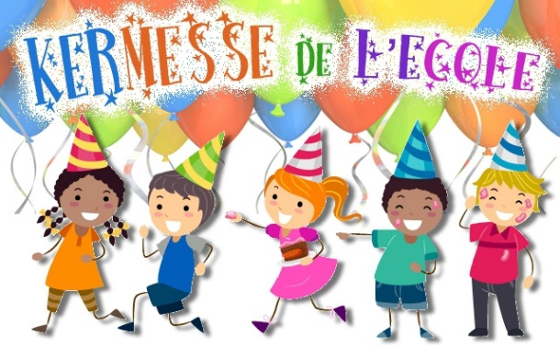

Chers Parents,
Le 28 juin prochain se tiendra la kermesse de l’école Saint Joseph.
A cette occasion, l’APEL, en collaboration avec l’équipe pédagogique, vous donne rendez-vous pour les animations suivantes :
- De 17h à 19h: Ouverture des stands de jeux et de la buvette dans la cour. Vous pouvez vous inscrire sur le portail de l’école, par mail (apelsaintjoseph33@gmail.com) ou via le lien ci-après : https://docs.google.com/spreadsheets/d/1KI6CAMjucsc_Qe8XMt3B3ZtBNq5jxct-QpBhOMYWzls/edit?usp=sharing
- De 18h30 à 19h30: Ouverture du point restauration dans la cour de l’école.
- A 20h: Début du spectacle organisé par l’équipe pédagogique aux Halles de Gascogne. Les enfants doivent arrivés déjà costumés 1/4h avant le spectacle.
- Tombola : tirage avant le début du spectacle et à l’entracte.
Vous trouverez à ce titre une enveloppe comportant des tickets de tombola. Vous pouvez en acheter ou les vendre 1€ l'unité à vos proches afin de mettre toutes les chances de votre côté. Merci de nous remettre les talons et l’argent de la vente sous enveloppe dans le cahier de liaison de votre enfant avant le 21 juin selon le modèle ci-dessous:
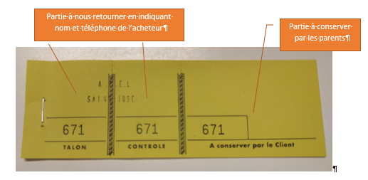
Vous pourrez en demander des supplémentaires à l’APEL (par mail) ou en racheter le jour J.

De très beaux lots sont à gagner cette année encore :
- 4 places pour le parc Walibi
- 4 places pour le parc Mysterra
- 1 Kart à pédales
- 1 planche de bodyboard et 1 masque de plongée pour enfant…
Et plein d’autres belles surprises de nos commerçants et vignerons locaux !

Au plaisir de vous compter parmi nous pour cet évènement festif !

